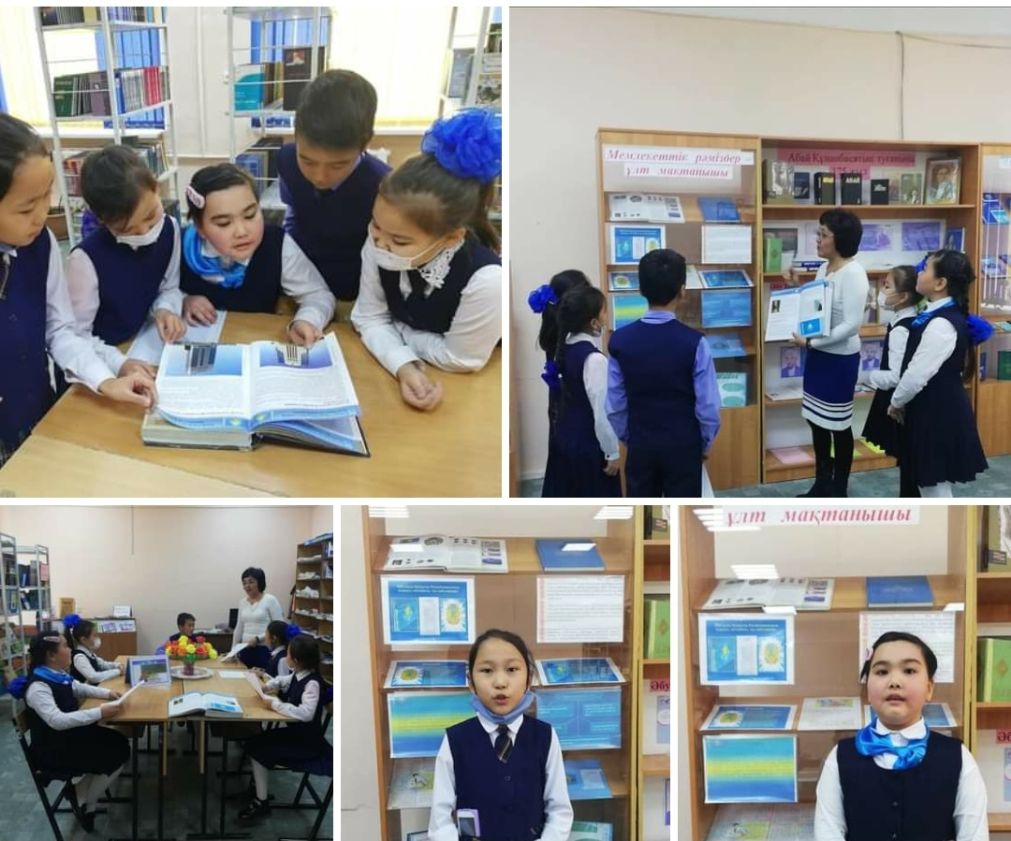
Бүгін, 2020 жылдың 07 қазан күні мектеп кітапханасында "Мемлекеттік рәміздер тарихы" атты кітапханалық сағат өтті. Шараға 4 сынып оқушылары қатысты.
Кітапханашы рәміздердің шығу тарихына жеке-жеке тоқталып, тың мағлұматтар берді. Оқушылар қойылған сұрақтарға жауап берді, рәміздер туралы жазылған ақындардың өлеңдерін оқыды. Сонымен қатар,кітапханашы "Мемлекеттік рәміздер - ұлт мақтанышы атты кітап көрмесіне шолу жасады.

